Niveaubestimmende Aufgabe zum Fachlehrplan Angewandte Digitaltechnik
Fachgymnasium

„Steuerung einer Bedarfsampel“
Schuljahrgang 13

Arbeitsstand: 28.04.2017

Niveaubestimmende Aufgaben sind Bestandteil des Lehrplankonzeptes für das Gymnasium und das Fachgymnasium. Die nachfolgende Aufgabe soll Grundlage unterrichtlicher Erprobung sein. Rückmeldungen, Hinweise, Anregungen und Vorschläge zur Weiterentwicklung der Aufgabe senden Sie bitte über die Eingabemaske (Bildungsserver) oder direkt an andrea.neubauer@lisa.mb.sachsen-anhalt.de

An der Erarbeitung der niveaubestimmenden Aufgabe haben mitgewirkt:
Buhlert, Henri Magdeburg
Karpe, Stefan Magdeburg
Schulze, Holger Halle (Leitung der Fachgruppe)
Vogel, Kirsten Halle

Herausgeber im Auftrag des Ministeriums für Bildung des Landes Sachsen-Anhalt:
Landesinstitut für Schulqualität und Lehrerbildung Sachsen-Anhalt
Riebeckplatz 09
06110 Halle

Die vorliegende Publikation, mit Ausnahme der Quellen Dritter, ist unter der „Creative Commons“-Lizenz veröffentlicht.

CC BY-SA 3.0 DE http://creativecommons.org/licenses/by-sa/3.0/de/

Sie dürfen das Material weiterverbreiten, bearbeiten, verändern und erweitern. Wenn Sie das Material oder Teile davon veröffentlichen, müssen Sie den Urheber nennen und kennzeichnen, welche Veränderungen Sie vorgenommen haben. Sie müssen das Material und Veränderungen unter den gleichen Lizenzbedingungen weitergeben.
Die Rechte für Fotos, Abbildungen und Zitate für Quellen Dritter bleiben bei den jeweiligen Rechteinhabern, diese Angaben können Sie den Quellen entnehmen. Der Herausgeber hat sich intensiv bemüht, alle Inhaber von Rechten zu benennen. Falls Sie uns weitere Urheber und Rechteinhaber benennen können, würden wir uns über Ihren Hinweis freuen.

Bedarfsampel

Qualifikationsphase
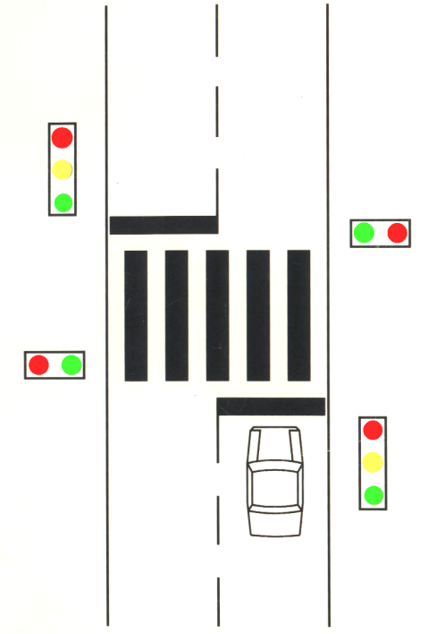
An einer Schule soll ein Fußgängerüberweg sicherer gemacht werden. Dazu wird eine Bedarfsampel installiert, welche nur dann den durchgehenden Verkehr unterbricht, wenn eine Fußgängeranforderung erfolgt ist (siehe Bild 1). Die Steuerung dieser Ampel ist zu planen und ein Steuerungsprogramm zu entwerfen.

Entwickeln Sie eine Lösung für die Ampelsteuerung. Erstellen Sie dabei alle Unterlagen, die für die Realisierung Ihres Vorschlags notwendig sind und begründen Sie diesen umfassend und detailliert.

Abbildung 1: Skizze Fußgängerüberweg

Material
- Mikrocontroller

Einordnung in den Fachlehrplan

Kompetenzschwerpunkt:
- Mikrocontrollerschaltungen zur Informationsverarbeitung verwenden
zu entwickelnde Schlüsselkompetenzen:
- einen Fachtext erschließen und Fachsprache anwenden
- Informationen unter Zuhilfenahme digitaler Werkzeuge präsentieren
- Strukturen und Funktionen technischer Systeme und Prozesse erkennen
zu entwickelnde fachspezifische Kompetenzen:
- technische Problemstellungen mithilfe einer Mikrocontrollerschaltung lösen
Bezug zu grundlegenden Wissensbeständen:
- Mikrocontrollersystem (Programmierung)

Anregungen und Hinweise zum unterrichtlichen Einsatz
Diese Aufgabe dient der Festigung der grundlegenden Programmierweise von Mikrocontrollern. Sie kann mit jedem Mikrocontrollersystem realisiert werden. Die Schülerinnen und Schüler müssen zur vollständigen Lösung der Aufgabe in der Lage sein, Schaltpläne fachgerecht anzufertigen.
Die Lösung sollte als Einzelarbeit präsentiert und der Lösungsweg begründet werden.
Der Zeitumfang für die Lösung der niveaubestimmenden Aufgabe beträgt ca. drei Unterrichtsstunden.

Variationsmöglichkeiten
Diese Aufgabe kann auch unter dem Kompetenzschwerpunkt: „Steuerungssysteme in technische Prozesse einbinden“ unter Verwendung eines anderen Steuerungssystems gelöst und der Schwerpunkt auf die Optimierung der Steuerung gelegt werden.
Eine weitere Möglichkeit besteht darin, die Funktionalität der Ampel zu erweitern bzw. die Aufgabenstellung auf eine vollständige Ampelkreuzung zu erweitern.

Erwarteter Stand der Kompetenzentwicklung

Aufgabe | erwartete Schülerleistung | prozent.  Anteil
 | Die Schülerinnen und Schüler können:  - die Problemsituation analysieren und geeignete Betriebsmittel auswählen,  - mithilfe geeigneter Werkzeuge ein Anschlussbild zeichnen,  Anschlussbild (z. B. System „Arduino“):  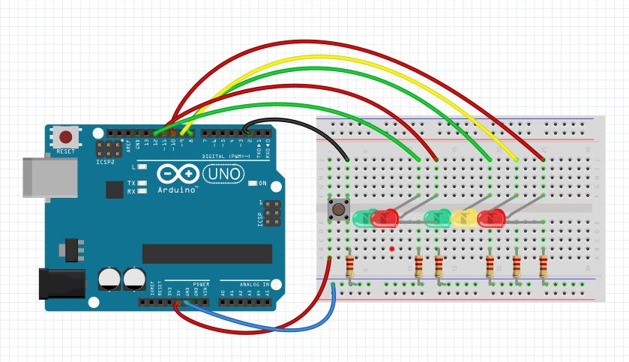  Schaltplan:  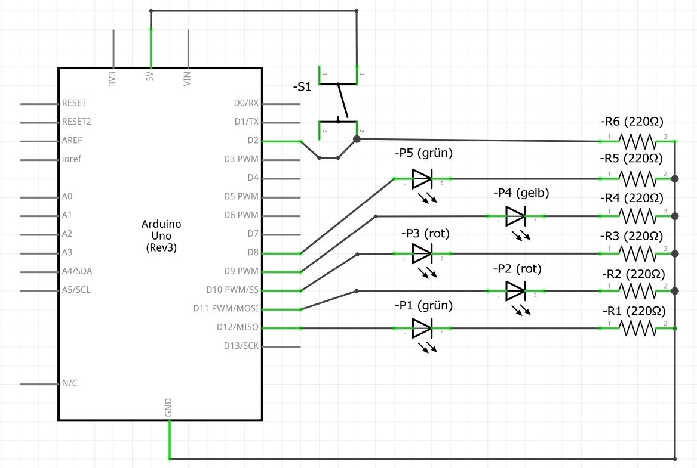  - die gewählten Betriebsmittel dimensionieren,  - den Schaltplan für die Steuerung fachgerecht darstellen.  Die Schülerinnen und Schüler können:  - Informationsmaterialien zur Lösung des Problems auswählen und einsetzen,  - das Steuerungsprogramm erstellen,  - die Steuerung in Betrieb nehmen,  - Lösungswege detailliert ausführen und begründen.  Steuerungsprogramm (Quelltext)  void ampel(int,int,int,int,int);  int anforderung = 0;  void setup() //Festlegen der Ein- und Ausgänge  {  for (int i=2; i<=7; i++)  pinMode(i,INPUT);  for (int i=8; i<=13; i++)  pinMode(i,OUTPUT);  }  void loop() //Schleife Hauptprogramm  {  ampel(10,9,8,12,11);  }  void ampel(int rot, int gelb, int gruen, int fgruen, int frot)  {  digitalWrite(fgruen,0);  digitalWrite(rot,1);  digitalWrite(frot,1);  delay (2000);  digitalWrite(gelb,1);  delay (1000);  digitalWrite(rot,0);  digitalWrite(gelb,0);  digitalWrite(gruen,1);  warten: //Sprungziel  anforderung = digitalRead(2); //Einlesen des Digitaleingangs  if (anforderung == HIGH)  {  digitalWrite(gruen,0);  digitalWrite(gelb,1);  delay(3000);  digitalWrite(gelb,0);  digitalWrite(rot,1);  delay(500);  digitalWrite(frot,0);  digitalWrite(fgruen,1);  delay (8000);  }  else  {  goto warten; //Sprung zu warten  }  } | 10 %  30 %  60 %

